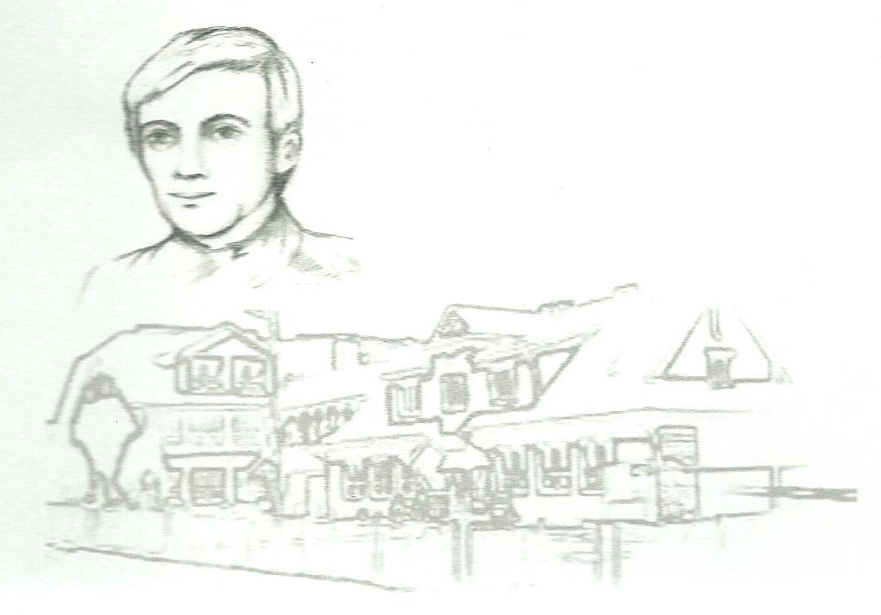
Szkoła Podstawowa
w Świniarsku
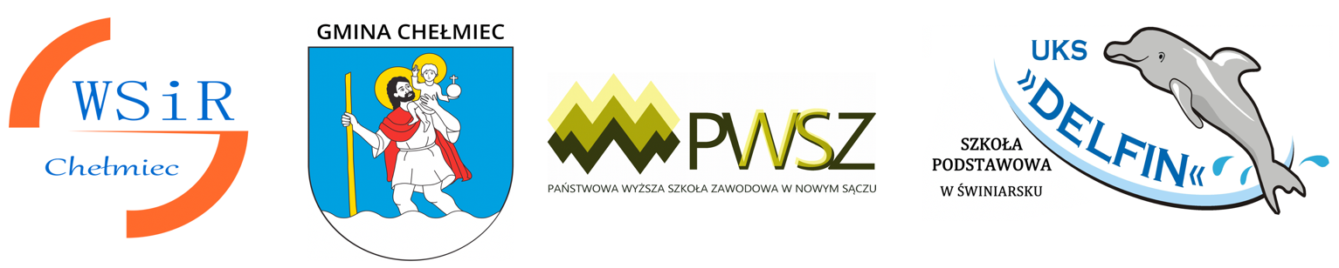
www.zsswiniarsko.chelmieciap.pl

Regulamin zawodów pływackich
III Mikołajkowe Pływanie
w Gminie Chełmiec

- III Mikołajkowe Pływanie Gminy Chełmiec odbędzie się 4 grudnia 2018 r. w Aqua Centrum Chełmiec w godzinach od 9:00 do 10:30 i od 11:00 do 12:00 (z podziałem na kategorie wiekowe)
- Organizatorem jest Szkoła Podstawowa w Świniarsku.
- Współorganizatorem
Wydział Sportu i Rekreacji Gminy Chełmiec
Państwowa Wyższa Szkoła Zawodowa w Nowym Sączu
Uczniowski Klub Sportowy „Delfin”
- W zawodach biorą udział uczniowie szkół podstawowych i gimnazjum w poszczególnych kategoriach wiekowych:
Kat. Dziewczyn i chłopców

Rozpoczęcie zawodów dla poniższych kategorii o godz. 9:00, zakończenie ok. godz. 10:45

Rocznik 2012 i młodsi styl dowolny 25 m
Rocznik 2011 – 2010 styl dowolny 25 m
Rocznik 2009 – 2008 styl dowolny 25 m

Rozpoczęcie zawodów dla poniższych kategorii o godz. 11:00, zakończenie ok. godz. 12:00

Rocznik 2007 – 2006 styl dowolny 50 m
Rocznik 2005 – 2003 styl dowolny 50 m

- Wygrywa ten zawodnik, który pokona odpowiedni dystans dla swojej grupy wiekowej w jak najkrótszym czasie.
- Start zawodnika jest dowolny i następuje:
  - ze słupka startowego,
  - z wody.
- Zawodnicy na start oczekują na miejscach wyznaczonych przez organizatora (krzesełka, które znajdują się za słupkiem startowym, z którego będzie startował pływak).
- Zawodnicy po zajęciu pozycji startowych czekają na komendy startera.
- Pływak pokonuje dystans samotnie, dla zaliczenia wyniku musi pokonać cały dystans.
- Pływak musi ukończyć wyścig na tym samym torze, na którym wystartował.
- Stanie na dnie pływalni podczas konkurencji nie dyskwalifikuje zawodnika, nie może on jednak chodzić
po dnie niecki sportowej, ani podciągać się na linie.
- Każdy zawodnik nie biorący udziału w wyścigu nie może przebywać lub wchodzić do wody.
- Uczestnicy Mikołajkowych zawodów pływackich pokonują dystans tylko raz i ten czas liczy się jako ostateczny wynik zawodów.
- Dla zwycięzców przewidziane są medale i dyplomy.
- W sytuacjach spornych decydujący głos ma organizator.
- Za stan zdrowia uczestników i bezpieczeństwo w trakcie zawodów biorą odpowiedzialność opiekunowie. (sugerujemy, aby każdy opiekun posiadał zgodę od rodzica, opiekuna prawnego).

